Le Ramon : Culture des noix du fruit en vue de leur conservation

(Autre traduction : Le résultat de STRA, la culture Et Racine, La conservation)

Citer comme suit: Meiners, M., C. Garduño Sánchez, S. De Blois. 2009. Le Ramon: fruits de notre culture et de la racine conservation. CONABIO. Biodiversitas, 87:7-10

Ramon (Brosimum alicastrum) l'un des arbres dominants les jungles du Mexique et du Centre Amérique prend son nom scientifique grec brosimos, le sens comestible, au Mexique et Guatemla. Dommage qu'il est communément appelé comme «Ramon». Ce nom, qui vient du verbe la navigation, faire référence au bétail et d'autres animaux domestiques , les hommes, de leurs semences, plantes et les feuilles. en 1975, l'Académie des sciences des États-Unis inclut le Ramon, dans la liste des "plantes tropicales limes sous-exploitées avec l'engagement- Valeur économique de la rivière », pour chaque une de ses parties peuvent être donnée utilisation pratique. Les graines grillées et la masse est utilisée en remplacement à café décaféiné ou, le frère vie et la masse, on utilise comme masse très nutritif pour les tortillas. Le latex et l'écorce sont attribués propriétés médicinales et bois est utilisé pour de multiples des fins telles que la fabrication de meubles et de l'artisanat.

Un arbre, par beaucoup de noms « breadnut » largement distribué l'esprit du nord du Mexique à l'état d'Acre au Brésil, y compris les îles des Caraïbes La Jamaïque et Cuba, en raison de cette forte présence, en fonction de

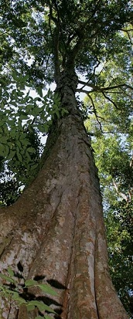

Un ramón adulte et ses contreforts. Scie Vallejo, Nayarit. Photo: © Meiners Manfred

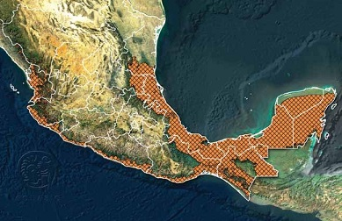
Distribution du Ramón (en orange) dans la République Mexicaine. Par sa capacité d'adaptation le noyer Maya est présent dans 18 états du Mexique. Source: Pennington et Sarukhan, 2005 (voir partie « bibliographie »).

La région et le pays est connu pour différents noms communs en Masica Honduras est au Nicaragua ojoche en El Salvador dans ojushte Berba Panama, dans les pays francophones mayanut breadnut ou en anglais.
Au Mexique, il ya plus de cinquante noms, beaucoup d'entre eux en langues indigènes (Tableau 1). Aussi d'autres noms communs pour ramon utilisés sont Capomo, mojote et l'oji. Il se produit en raison de abondante dans les parties ou Patches "de la forêt, ces les sites sont connus comme ramona entre eux, capomeras, mojoteras et ojita- entre eux, respectivement.

Naturels, nutritifs, notre ...
Ramon est un composant important les forêts, mais aussi est aussi très tolérant à la sécheresse et peut croître dans des microsites dans les régions humides une faible humidité, par exemple, dans canyons ombragés dans la les régions arides de Sonora, le cas a été enregistrée récemment. Par caractéristiques de l'adaptabilité est présent dans 18 États du Mexique, du son à Chiapas, sur le versant spécifique de la pa-, et de Tamaulipas au Yucatan dans le golfe du Mexique, et dans les Caraïbes
Quintana Roo (voir carte).
Il se trouve dans des environnements- dans les types de sols, de l'humidité
(Les précipitations moyennes annuelles à partir 600 à 4000 mm, et la longueur
de la saison sèche de trois à
sept mois), la température (moyenne
de 18 º à 27 º C), l'altitude (à partir de
20 à 1000 m), et qui cohabite avec
une variété d'ensembles
flore et la faune qui interagissent
directement avec cet arbre.
Ramon arrive à mesurer la I-45
tres, et atteint un diamètre d'environ
ron cinq pieds de
tronc. son verre est généralement
pyramidale et dense. a grande
contreforts (élargissement des
la base du tronc) et un fruit avec
un goût sucré qui implique une
graines très nutritives. comment-
Toutefois, géographiquement, les populations
tions ramón affichage local
des variations considérables en hauteur,
diamètre du tronc, l'apparition de
l'écorce, la floraison date et ta-
remettre les graines.
semences ramon fournit
les humains sont une source importante
portant acides aminés et com-
distribution
Ramon (en orange)
dans la République
Mexicaine.
Source: Pennington et
Sarukhan, 2005
Progrès
Punta Abreojos

Tableau 1. Miroir vivant de notre diversité culturelle: certains noms indigène [indiens] pour alicastrum Brosimum u Mexique
Nom Langue État
A-agl
Tepehuana
Durango
Ash-Met
Tzeltal
Chiapas
Gueltzé
Zapotèque
Oaxaca
Hairi-te
Huichol
Jalisco
Jauri
Cora
Nayarit
Juskapu
Totonaque
Veracruz
Lan-fe-la
Chontal
Oaxaca
Moj-Cuji
Populaca
Veracruz
Oox
Maya
Yucatan et de Quintana Roo
Tlatlacóyic
Nahuatl
Mexique
Tunumi-Tahan
Mixteca
Oaxaca
Yashalash
Lacandone
Chiapas

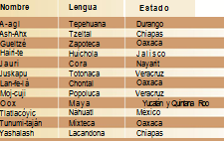

Source: T.D. Pennington et J. Sarukhan. 2005. Arbres tropicaux en provenance du Mexique.
Fonds de la culture économique, le Mexique, p. 138.
Source: T.D. Pennington y J. Sarukhân. 2005. Árboles tropicales de México.
Fondo de Cultura Econômica, México, p. 138.

Pour sa capacité d'adaptation le noyer maya est présent dans 18 états du Mexique

complète le manque dans l'alimentation
à base de maïs, typique du Mexique.
est également extrêmement élevée
fibres, de calcium, de potassium, l'acide folique
et des vitamines co a, b, C, et
qui est riche en fer et le tryptophane, la
un relaxant naturel.
tout au long de sa distribution,
consommateurs de graines, de feuilles et
comprennent plusieurs espèces de fruits
chauves-souris frugivores, alors je-
nous sommes 39 espèces d'oiseaux, y compris
aras rouges, singes hurleurs
les rongeurs et les araignées comme les agoutis et les
les écureuils, les coatis et. des semis-jeune
Vénès sont consommés par les cerfs
daguet, la queue blanche,
tapirs, des pécaris et autres animaux.
breadnut protège non seulement le
des sols, plans d'eau et de la bio-
la diversité est aussi une sorte
prometteur pour la restauration.
semis ont des caractéristiques
permettent physiologique CAS es-
tablecerse dans les forêts secondaires
(Ex. acahuales ou bois
perturbée), où l'ouverture
canopée et de la lumière des conditions
sont dynamique, peut être maintenu
pendant de longues périodes à basse luminosité avec une croissance lente et accélérer leur développement en
ouvre une brèche dans la canopée. sous la arbres d'ombrage des garçons ont documenté une grande diversité de plants d'arbres d'autres, comme le chewing-gum et mulâtre bâton, et arbustes divers, indiquant que
peuvent coexister avec d'autres espèces.
C’est un arbre à bois dense, à croissance lente. Il est une sorte
très convenable pour une utilisation dans le pro-
capturer des programmes de vente (ou BO-
us) de carbone.

Appuyer ou de compléter?
selon l'une dennis e. Puleston,
le maïs et le ramon étaient peut-être
l'esprit les principales sources de
Alimentaire Maya pour pe-
riode classique (250 à 900 années
AD), voir encadré. comme
tous les peuples dont les base économique
économique est l'agriculture, de la ma-
yas a reconnu la valeur précise
plantes comme parcourir; par
Par exemple, apprécié pour ses graines
est beaucoup plus nutritif, et leur
cultures sont plus productifs et re-
résistant à la sécheresse ou les inondations
que le maïs et autres cultures-annuelle
eux. Par conséquent, dans les communautés
où Ramon est présent, le
aînés parlent de la façon dont
la semence sauvée de peu de jambon-
Bruna (par une catastrophe naturelle
ou d'une attaque de ravageurs à maïs)
il ya des décennies.
maintenant cette connaissance
tion de son utilisation comme aliment
ment surtout en période
pénuries, a conduit à la stigmatisation
ma pour être consommé par "personnelle
nas pauvres et les nécessiteux »et
uniquement destiné «animal»
donc causer de l'embarras administrative
liens qui ont mangé et méprisé.
un autre facteur qui contribue à leur
bas est la distance de chaque
en augmentant le temps entre les maisons et les
jungle, et l'évolution des habitudes de
aliments emballés à faible
valeur nutritive. Par conséquent, le
importance ancestral et culturel
ramón est perdu ainsi que celle de
beaucoup d'autres plantes de
de la forêt, pour ne plus col-
oui, et l'enseignement de leurs utilisations
pas plus transmises à la présente
générations. la persistance de
connaissance et l'utilisation de ceci est-
tiques que la nourriture va-
serait grandement entre les régions et les pays.
Malheureusement, aujourd'hui, le
pas au courant de ses avantages, la po-
bladores arbres abattus
Ramon pour une utilisation comme bois de chauffage et de
maïs au lieu truie ou d'autres
plantes utilisées pour produire
la production de biocarburants et plusieurs
Exporter la toux. est donc
danger de disparition dans de nombreux
dans les zones où les précédemment
ment vécu dans des populations denses et
dans les forêts préservées. ce qui représente
sente une perte d'un ré-
potentiel cours naturel de moi-
améliorer la nutrition dans les communautés
rurales et marginalisées.

Edward Dennis Puleston
Né en 1940, était un archéologue renommé qui a postulé que le principal aliment de
Règlement de la survie de la civilisation maya, après le maïs, a été le ramon. Son idée
a été considérée comme novatrice et controversée à la fois, que les discussions générées
autour d'essayer de comprendre les raisons pour lesquelles il ya maintenant
des densités plus élevées de ces arbres dans les sites archéologiques mayas dans le
jungle. Puleston proposé que Ramon a été délibérément choisie et plantée
minée par les Mayas, tandis que Lambert et Arnason a fait valoir en
un article dans la revue Science (1982) - les conditions du sol (sa-
traitement) des pyramides favorisant la présence d'une fois qu'ils ramón
ont été abandonnés.
Le 23 Juin 1978, Puleston est décédé dans un tragique accident.
Pendant un orage, quand il était au sommet de la pyramide de cône
introduit comme l'Castil ou, sur le site archéologique de Chichen Itza, a été frappé
par la foudre. Il se souvient avec une grande admiration. En son honneur, une bourse d'études
accordée par la Société archéologique maya du Minnesota études l eva
votre nom et un livre sur la subsistance Maya a été dédié à sa mémoire
(K. Flannery, Maya de subsistance: études à la mémoire de Dennis E. Puleston).
(K. Flannery, Maya Subsistence: Studies in Memory of Dennis E. Puleston).

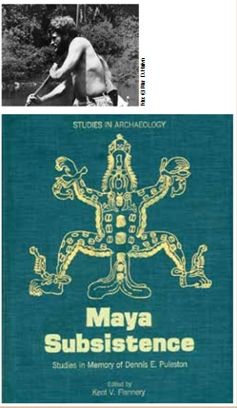
Photo: © Peter D. Harriwn

Gagné ou perdu?
de nombreux domaines de la jungle don-
abondaient avant Ramon, comme
celles de gestionnaire, ont été remplacés
das de pâturages pour le pâturage,
indépendamment des arbres
représentent une ressource importante
pour le fourrage en période de sécheresse.
certaines communautés rurales re-
connaître leur valeur et de maintenir
forêts pour faire paître le bétail
librement, mais une telle
l'activité de toutes les formes que
avec des graines et des plants, ce qui
sont la source de régénération
les espèces.
dans d'autres parties du Mexique, en tant que
dans certains villages du Yucatan,
plantations ont été développés
vente au détail comme fourrage,
ou tout simplement tailler les arbres
des personnes ou ville de
Mérida dans le même but.

Le développement d'équilibrage et la conservation
pour améliorer la conservation de la
la santé des forêts, le revenu et la sécurité
alimentaire des femmes d'Ity ru-
RALES du Mexique et en Amérique centrale
a créé le Fonds d'équilibre (www.
theequilibriumfund.org). ceci ou-
l'organisation internationale permet
les femmes sur la production,
consommation et la vente des semences
Alicastrum Brosimum. programme
effectuer l'équilibre
Fonds constitue un nouveau paradigme
ma basée sur le développement durable
chez les femmes en tant que piliers de la famille des
Lia et de l'environnement bienveillant. son
objectif est de réévaluer la ressource
la forêt pour assurer la-alimentation
tion, en plus de la génération
hausse du chiffre d'affaires
changements dans l'attitude des familles
familles rurales à habitats tropicaux
limes, et encourage la conservation et la
et le reboisement des forêts à
Niveau communautaire. ceux-ci-train
tions ont eu des résultats positifs
tive et rapide de la santé, l'économie
et l'écologie dans plus de sept cents
communautés rurales au Mexique,
El Salvador, le Honduras, le Nicaragua et le
Guatemala à ce jour.
Ramon a été, sans du-
das, un élément important
le développement de la culture maya et
catalyseur peut être une star-
Zador pour le développement rural durable
développement et la conservation des forêts
tropiques.

Littérature
Flannery, K. . 1982 subsistance Maya:
Les études à la mémoire de Dennis E. Pu-
Leston. Academic Press, New York.
Lambert, JDH, et JT Arnason. 1982.
"Maya ruines et ramon: un écolo-
gique, pas une économique, la relation ",
en sciences 216: 298-299.
académie nationale des sciences. 1975.
Plantes tropicales avec Sous-exploités
Promettre la Valeur Economique. Com-
mission sur les relations internationales
(Jh 215), l'académie nationale des
Sciences-Conseil national de recherches,
Washington, dC, 188 pp
Pennington, td, et J. Sarukhan. 2005.
Les arbres tropicaux en provenance du Mexique. Fonds
Culture économique, le Mexique.
Puleston, 1968. "La nourriture est Brosimum
De subsistance castrum comme alternative
pour la civilisation maya classique de la centrale
centrales basses terres du sud », thèse de
MS, Université de Pennsylvanie,
Philadelphie.
Puleston, 1971. "Une équipe expérimentée
cette approche à la civilisation maya classique
Chultuns "dans American Antiquity
36: 322-335.
voleur Sánchez, C. 2005. "Repro-
l'écologie reproductive des Brosimum alic-
spectre (Moraceae) dans la région néotropicale
la forêt tropicale ", thèse de doctorat,
Université de Londres, Londres.

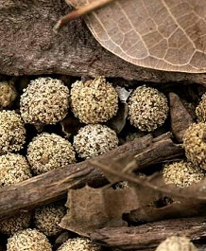
Le Ramon a la particularité de "Changer de sexe."
Ainsi, un arbre femelle quand atteint une certaine hauteur peut se changer en mâle, ce qui représente un avantage reproductif, facilitant la dispersion du pollen. Photo: © Meiners Manfred

Femmes de certaines communautés rurales ont responsable de la processus production: de la cueillette de fruits et
semences, utiliser pour le la consommation des ménages, à la vente farine de graines de ont également été impliqué dans
restauration de leurs forêts.

www.biodiversidad.gob.mx/Biodiversitas/Articulos/biodiv87art2.pdf

Bibliographie :
Flannery, K. 1982. Maya Subsistence: Studies in Memory of Dennis E. Puleston. Academic Press, Nueva York.
Lambert, J.D.H., y J.T. Arnason. 1982. “Ramon and Maya Ruins: An Ecological, Not an Economic, Relation”, en Science 216: 298-299.
National Academy of Science. 1975. Underexploited Tropical Plants with Promising Economic Value. Commission on International Relations (JH 215), National Academy of Sciences-National Research Council, Washington, D.C., 188 pp.
Pennington, T.D., y J. Sarukhân. 2005.
Árboles tropicales de México. Fondo de Cultura Econômica, México.
Puleston, D.E. 1968. “Brosimum alicastrum as Subsistence Alternative for the Classic Maya of the Central Southern Lowlands”, tesis de maestría, University of Pennsylvania, Filadelfia.
Puleston, D.E. 1971. “An Experimental Approach to the Classic Maya Chultuns”, en American Antiquity 36: 322-335.
Sânchez Garduño, C. 2005. “Reproductive Ecology of Brosimum alicastrum (Moraceae) in the Neotropical Rainforest”, tesis de doctorado, University of London, Londres.

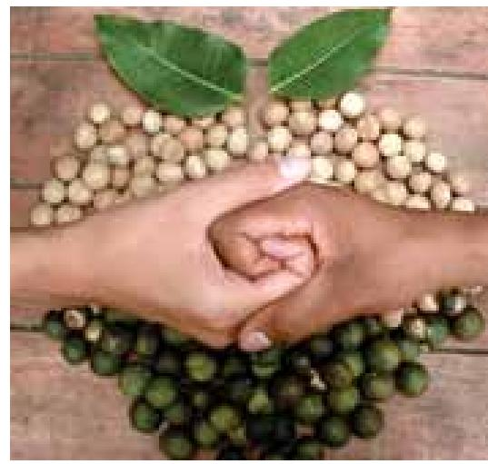

¹ Bio-diverso, AC manfred.meiners@gmail.com
² The Equilibrium Fund.
³ McGill University.

